МІНІСТЕРСТВО ОСВІТИ І НАУКИ УКРАЇНИ
ВСП «ФАХОВИЙ КОЛЕДЖ ПРОМИСЛОВОЇ АВТОМАТИКИ
ТА ІНФОРМАЦІЙНИХ ТЕХНОЛОГІЙ
ОДЕСЬКОГО НАЦІОНАЛЬНОГО ТЕХНОЛОГІЧНОГО УНІВЕРСИТЕТУ»

Практична робота № 7

Тема: Побудова діаграми діяльності
Мета: отримати практичні навики побудови діаграми діяльності.

Виконав:
Студентка ФКПАІТ ОНТУ
групи КП-222
Пащенко Ангеліна
Оцінка:
_____________________

Одеса 2025
Завдання
1. По своїй предметній області розробити діаграму діяльності.
2. Діаграма має містити доріжки та об’єкти.
3. При побудові діаграми використовуйте: розподіл, злиття та
розгалуження.

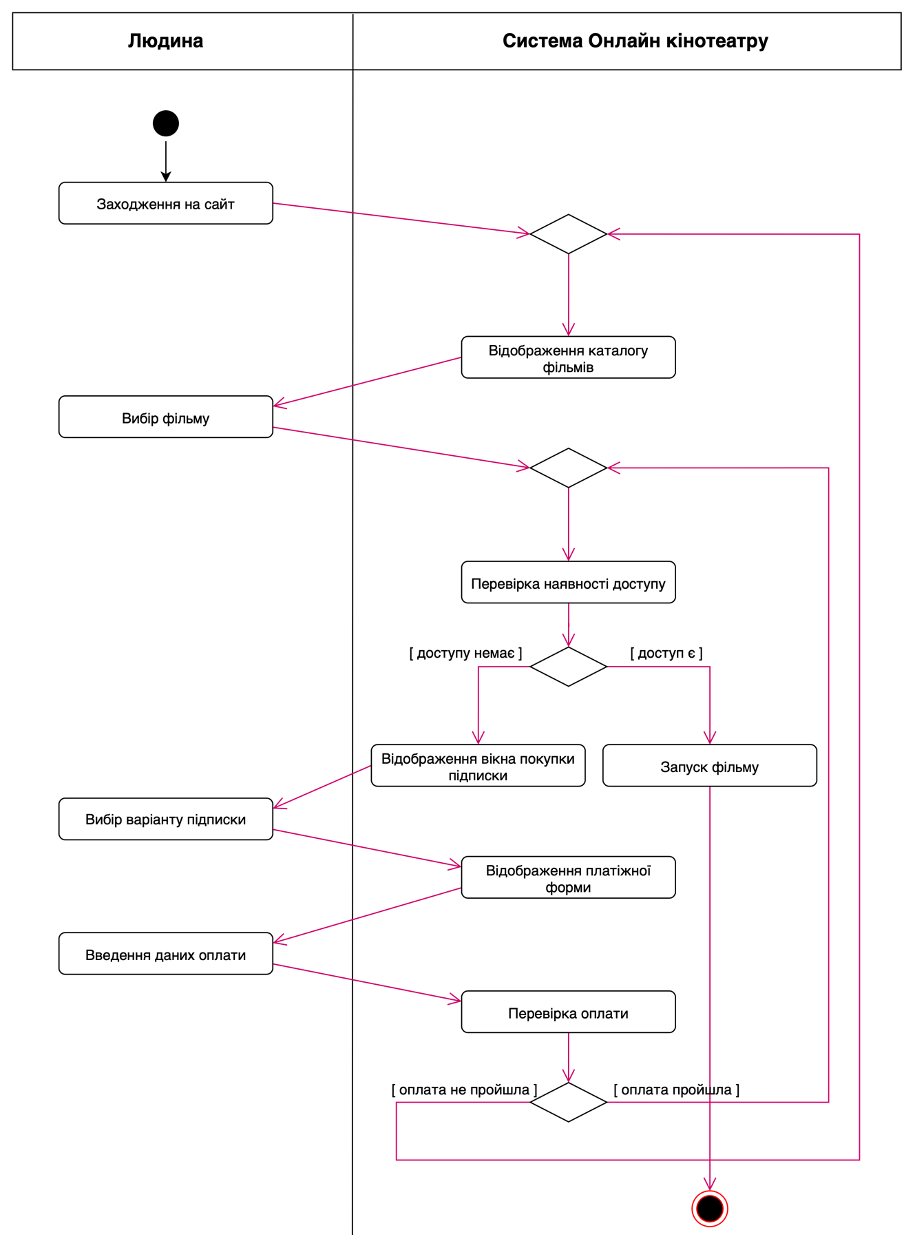

Контрольні питання:
- В чому різниця діаграми діяльності від діаграми станів?
Відмінність полягає в семантиці станів, які використовуються для вистави не діяльностей, а дій, і у відсутності на переходах сигнатури подій.
- Які елементи використовуються на діаграмі діяльності?
Стан дії, стан під-діяльності, початковий та кінцевий стани, переходи, розгалуження, розпаралелювання, доріжки, об’єкти.
- Що таке діяльність?
Це логіка або послідовність переходів між діями, яка моделює виконання операцій класу.
- Що таке стан дії?
Це логіка або послідовність переходів між діями, яка моделює виконання операцій класу.
- Які переходи використовуються на цих діаграмах?
Використовуються тільки не тригерні переходи, тобто такі, які спрацьовують відразу після завершення діяльності або виконання відповідної дії.
- Для чого необхідні доріжки?
Використовуються, щоб показати, який підрозділ відповідає за певні дії бізнес процесу.
- Що відображають об’єкти?
Показати з якими об’єктами взаємодіє дія.
- Як відобразити паралельні дії?
Можна відобразити через розпараллелювання.

